https://doi.org/10.23913/ride.v13i25.1336
Artículos científicos
Rendimiento académico de estudiantes universitarios al final de la transición de la educación presencial a la educación en línea por el covid-19
Academic performance of university students at the end of the transition from face-to-face education to online education due to COVID-19
Desempenho acadêmico de universitários ao final da transição do ensino presencial para o ensino online devido à covid-19
Pilar Gómez Miranda
Instituto Politécnico Nacional, Unidad Profesional Interdisciplinaria de Ingeniería y Ciencias Sociales y Administrativas, México
pgomezm@ipn.mx
http://orcid.org/0000-0002-1480-3061
Martha Jiménez García
Instituto Politécnico Nacional, Unidad Profesional Interdisciplinaria de Ingeniería y Ciencias Sociales y Administrativas, México
majimenez@ipn.mx
https://orcid.org/0000-0002-8556-2955
Resumen
Las universidades del mundo en el año 2019 tuvieron que hacer frente al problema de continuar las actividades escolares a distancia debido a la emergencia sanitaria por covid-19. A la fecha, se siguen evaluando los resultados y el impacto que dejó en los estudiantes el cambio tan brusco de modalidad. Por lo anterior, este trabajo planteó como objetivo identificar los factores que influyen en el rendimiento académico de los estudiantes universitarios al pasar de la modalidad presencial a la modalidad a distancia durante la contingencia sanitaria por covid-19. La metodología fue descriptiva y cuantitativa de tipo predictiva; se aplicó un cuestionario a 247 alumnos, se realizaron correlaciones para conocer las variables de mayor impacto, se elaboró un modelo por el método de mínimos cuadrados ordinarios. En los resultados se encontró que las variables que influyen en aumentar el rendimiento académico de los estudiantes fueron el uso de Google Classroom (0.015), videoconferencia (0.238), recursos didácticos (0.248), acceso a páginas web (0.238), videos (0.234), preguntas dirigidas (0.228), participación en chat (0.187), pizarra digital (0.268), cumplimiento de objetivos (0.009) y evaluación en línea (0.009); se encontró que los mensajes a través de una plataforma educativa influyen de forma negativa en el rendimiento académico (-0.023). Se concluye que las autoridades académicas deben gestionar la capacitación y el uso de recursos tecnológicos educativos (Google Classroom, videoconferencia, recursos didácticos, acceso a páginas web, videos, chat y pizarra digital) para favorecer el proceso de enseñanza y el rendimiento académico.
Palabras clave: Classroom, continuidad académica, educación a distancia, educación en línea, Google, herramientas tecnológicas, promedio, videoconferencias.
Abstract
In 2019, the Covid-19 health emergency required universities around the world to face the challenge of continuing classes during lockdown. In order to do so, classes were delivered online. The results and the impact of that sudden change are still being evaluated. The objective of the work was to identify the factors that influenced the academic performance of university students, when moving from face-to-face to distance classes during the health contingency by COVID19. The methodology was descriptive and quantitative of predictive type; a questionnaire was applied to 247 students, correlations were made to know the variables with the greatest impact, a model was elaborated by the method of ordinary least squares. Results: it was found that the variables that influenced increasing the academic performance of the students were: The use of Google Classroom (0.015), videoconference (0.238), didactic resources (0.248), access to Web pages (0.238), videos (0.234), directed questions (0.228), participation in chat (0.187), digital whiteboard (0.268), achievement of objectives (0.009) and online evaluation (0.009); It was found that the messages through a learning platform have a negative influence on academic performance (-0.023). It is concluded that the academic authorities must manage the training and use of technological online learning tools (Google Classroom, videoconference, didactic resources, access to web pages, videos, chat and digital whiteboard) that allow improving the teaching process and therefore reflect higher academic performance.
Keywords: academic continuity, academic performance, average, google classroom, online and distance education, technology tools, video conferencing.

Resumo
As universidades do mundo em 2019 tiveram que enfrentar o problema de continuar as atividades escolares remotamente devido à emergência sanitária causada pela covid-19. Até o momento, os resultados e o impacto que uma mudança tão abrupta de modalidade deixou nos alunos ainda estão sendo avaliados. Portanto, este trabalho teve como objetivo identificar os fatores que influenciam o desempenho acadêmico de estudantes universitários ao passar da modalidade presencial para a modalidade a distância durante a contingência de saúde por covid-19. A metodologia foi descritiva e quantitativa do tipo preditiva; Aplicou-se um questionário a 247 alunos, fizeram-se correlações para determinar as variáveis ​​de maior impacto e desenvolveu-se um modelo utilizando o método dos mínimos quadrados ordinários. Nos resultados, verificou-se que as variáveis ​​que influenciam no aumento do desempenho acadêmico dos alunos foram o uso do Google Classroom (0,015), videoconferência (0,238), recursos didáticos (0,248), acesso a páginas da web (0,238), vídeos (0,234 ), perguntas direcionadas (0,228), participação em chat (0,187), lousa digital (0,268), cumprimento de objetivos (0,009) e avaliação online (0,009); Constatou-se que as mensagens por meio de uma plataforma educacional influenciam negativamente o desempenho acadêmico (-0,023). Conclui-se que as autoridades acadêmicas devem gerenciar a formação e uso dos recursos tecnológicos educacionais (Google Classroom, videoconferência, recursos didáticos, acesso a páginas web, vídeos, chat e lousa digital) para favorecer o processo de ensino e o desempenho acadêmico.
Palavras-chave: Sala de aula, continuidade acadêmica, educação a distância, educação online, Google, ferramentas tecnológicas, média, videoconferências.
Fecha Recepción: Abril 2022 Fecha Aceptación: Octubre 2022

Introducción
Las universidades de todo el mundo cerraron sus puertas desde mediados de marzo de 2020 debido a la información sobre el covid-19 emitida por la Organización Mundial de la Salud (OMS, 2020). En México, la Secretaría de Educación Pública, que establece las políticas de actuación, instruyó que el regreso a las clases presenciales sería hasta que las autoridades sanitarias indicaran que el semáforo epidemiológico pasaba a verde, por lo que se debió implementar el modelo híbrido en todos los niveles educativos (Gobierno de la Ciudad de México (CDMX, 2020).
A nivel mundial las comunidades académicas se vieron rebasadas en todo sentido, ya que al suspender las actividades presenciales y pasarlas a distancia se tuvieron cambios para los cuales no estaban preparadas. Para hacer frente a esta contingencia el Instituto Internacional para la Educación Superior en América Latina y el Caribe (IESALC, 2020) apoyó para llevar a cabo acciones para implementar el uso de tecnologías para el seguimiento del aprendizaje. Además, las universidades e instituciones de educación superior que forman parte de la ANUIES también proporcionaron diversos recursos y plataformas tecnológicas que se utilizaron (ANUIES, 2020), como libros electrónicos, apuntes, presentaciones, videos, acceso a páginas web y apoyo con videoconferencias. Sin embargo, la realidad demostró que solo 10 % en las universidades públicas y 56 % en las privadas contaban con ese tipo de recursos (Cabero Almenara y Llorente Cejudo, 2020). Además, se percibieron múltiples debilidades docentes en el uso de las tecnologías de información y comunicación (TIC) y en la implementación del aprendizaje a distancia debido a que nadie tuvo el tiempo de prepararse adecuadamente (Sobaih et al., 2020).
Por eso, se debe poner atención a ese tipo de deficiencias mediante el uso de plataformas educativas (UNESCO, 2020) que instruyan en la planificación de los objetivos, las actividades de aprendizaje, la creación de recursos didácticos y exámenes, el seguimiento a las tareas y trabajos de los alumnos, entre otros.
Otra competencia esencial es el manejo de técnicas de enseñanza que faciliten la adquisición del aprendizaje significativo en el estudiante con la educación en línea (Díaz Barriga, 2020), ya que los instructores deben preparar diversos materiales de aprendizaje como literaturas, videos, sitios web y foros de discusión (Xu, 2016). Al respecto, téngase en cuenta que en la educación en línea los alumnos suelen conseguir calificaciones más bajas debido a que no hay estrategias de comunicación personalizada (Glazier, 2016).
En el ámbito educativo en México, algunas estrategias de emergencia que se establecieron para continuar con las actividades académicas en las universidades fueron el apoyo en diversos organismos, como el Espacio Común de Educación Superior a Distancia (ECOESAD). De esta forma se proporcionó acceso a repositorio de recursos educativos, así como la utilización de las herramientas y plataformas educativas libres y de licenciamiento como Moodle, Classroom, Teams o utilizar salas de videoconferencias apoyadas en el envío de material mediante el correo electrónico y el WhatsApp, entre otros.

Las tecnologías de información y comunicación en la educación
La incorporación de las TIC en la educación ha estado motivada por la necesidad de mejorar los modelos pedagógicos (Quimis et al., 2021) y promover la flexibilidad y la participación de los estudiantes.
En este mundo globalizado de las tecnologías para la educación, varios son los empresarios que han tenido la visión de diseñar y desarrollar herramientas y plataformas educativas que han permitido a las universidades hacer frente al reto de utilizar y adoptar las tecnologías en la educación. Por ejemplo, Microsoft es un corporativo creado por Bill Gates y Paul Allen en 1975 que ha realizado una de las más grandes aportaciones para la adopción de tecnología en la educación con su plataforma Teams. Otro ha sido Google, fundada por Larry Page y Serguéi Brin en 1997, y que en la actualidad cuenta con diversas aplicaciones y herramientas para la educación, como Google Classroom, recursos vitales para la educación en línea en tiempos de pandemia.

Classroom
Google Classroom es una plataforma educativa virtual que sirve para apoyar el aprendizaje y ha mostrado un potencial de éxito en aspectos educativos (Iftakhar, 2015) considerado funcionalidades tales como la comunicación, el almacenamiento de recursos en Google Drive, la revisión y evaluación de actividades, el seguimiento de los aprendizajes, la programación de actividades, el acceso a la información mediante buscadores y el envío de mensajes utilizando el correo electrónico con las herramientas Meet y Handgouts.
Además, Google Classroom también consideró el modelo educativo de aprendizaje invertido (o aula invertida), el cual se enfoca en actividades que el estudiante realiza antes de la clase o sesión apoyado en los recursos digitales (Lage et al., 2000). Todo esto, lógicamente, demanda mayor trabajo del profesor para la definición de los recursos que soportan el curso y, por ende, los aprendizajes o la adquisición de conocimiento (Bhat et al., 2018). Además, los estudiantes deben trabajar de forma activa para adquirir conocimientos a su ritmo con el apoyo de las tecnologías, los recursos y las estrategias didácticas que el profesor puede poner a su disposición.
Continuando con Google Classroom, esta plataforma permite a los alumnos registrarse fácilmente mediante un código, lo que brinda acceso a una gran cantidad de archivos (Kumar y Bervell, 2019). Además, los videotutoriales fueron considerados como un recurso valioso, ya que los alumnos los pueden ver las veces que quieran, aunque todo esto demanda una fluida conectividad a internet para recibir la retroalimentación de los docentes (Iftakhar, 2015).

Videoconferencia
Las videoconferencia son más sencillas de manejar, pero es importante que el docente las conozca y utilice, como Zoom, Cisco Webex Meetings, Hangouts y Meet, etc., sin olvidar que la reflexión sobre los temas tratados es la clave de la formación (Kocdar et al., 2017; Saltan, 2016).
En el caso concreto de Google Meet, un estudio reciente en la comunidad vietnamita indicó que su uso es muy productivo en ese país (Bui et al., 2020). Asimismo, para estudiantes y profesores de Georgia la transición de modalidad presencial a distancia ha sido relativamente sencilla, dado que ya utilizaban las tecnologías como la videoconferencia, los videos y un conjunto de lecciones publicadas en sitios web. En concreto, la implementación de la videoconferencia se dio sin contratiempo con 98 % de asistencia de los alumnos, aunque los estudiantes de nivel superior no realizaron de forma correcta sus actividades. Por eso, se considera necesario reorganizar las actividades de aprendizaje y la forma de evaluar para una mejor calidad de la educación en línea (Basilaia y Kvavadze, 2020).
Igualmente, en una universidad pública de Nueva York se encontró que la videoconferencia por Zoom propició que los alumnos participaran de forma activa en el proceso de construcción de conocimiento y tuvieran una conversación espontánea, lo cual permitió que los estudiantes se sintieran más cómodos hablando con sus compañeros sobre una variedad de temas. De hecho, esto sirvió para que formaran amistades entre los miembros del grupo, ya que los participantes estaban interesados en la vida de sus compañeros (Lenkaitis, 2020). En otras palabras, la videoconferencia también ayuda a las relaciones sociales, lo que es de gran importancia en estos tiempos de pandemia.
Sin embargo, en una investigación realizada con estudiantes de la Universidad Estatal de Pensilvania, se encontró que los alumnos que recibieron el curso a través de videoconferencias tuvieron calificaciones finales más bajas y estaban menos satisfechos con el curso (Roth et al., 2020).
Aun así, y como ya se afirmó, la videoconferencia es una solución válida para compensar las clases presenciales del aula. Este método se ha aplicado tanto en lecciones clínicas como de anatomía a través de la aplicación Google Hangouts, que está disponible para todos sin costo a través del correo Gmail (Moszkowicz et al., 2020).

Recursos didácticos
Los recursos didácticos han resultado de gran utilidad. Por ejemplo, las aplicaciones de realidad aumentada se han podido utilizar en varios dispositivos como computadoras, teléfonos móviles, tabletas, etc. Además, constituyen una innovación educativa que ha contribuido de forma positiva a la mejora de la comprensión de conceptos, motivación de los estudiantes y adquisición de competencias básicas en ciencia y tecnología (Fernández-Enríquez y Delgado-Martín, 2020). Un muestra de ello es el estudio llevado a cabo con estudiantes de educación superior de España, quienes obtuvieron mejores promedios académicos gracias al uso de la plataforma Wikipedia (Meseguer-Artola et al., 2020).

Acceso a páginas web
El uso de la Web ha ido en aumento debido al fácil acceso a la información que en muchos casos es elaborada o difundida por los profesores en determinados entornos virtuales (Lowenthal et al., 2016). Esto ha sido de mucha utilidad para los estudiantes en tiempo de confinamiento, ya que constituye una herramienta significativa para continuar con su formación.
No obstante, se debe advertir que las páginas web pueden incluir multitareas (actividades digitales de forma simultánea), lo que puede generar un efecto negativo en el promedio de calificaciones de los estudiantes (Alghamdi et al., 2020).
Aun así, las páginas web constituyen un recurso valioso para compartir información a través de Google Drive, Scribd, Box, Dropbox y OneDrive o Facebook, red social aprovechada para impartir cursos con orientación presencial (Yot-Domínguez y Marcelo, 2017).

Pizarra digital
El uso de la pizarra digital en educación se ha incrementado con los años para favorecer el proceso de aprendizaje. Por ello, diversas instituciones de educación cuentan con el área de tecnología educativa, encargada de la gestión de uso e implementación de la tecnología educativa. Estos servicios son variados y uno de ellos es el de la conformación de aulas digitales que contengan tecnologías que faciliten y apoyen el proceso de aprendizaje. En la Facultad de Educación de la Universidad de Sevilla se realizó un estudio para visualizar el uso por parte de los docentes de la pizarra digital interactiva. Los resultados fueron positivos porque los profesores consideraron que fue muy útil para promover la participación activa del estudiante (Toledo Morales y Sánchez García, 2013).
De hecho, se consideró que la pizarra digital ha propiciado que el proceso de aprendizaje sea más interesante y amigable, pues facilita la comprensión de los temas (Montoya de la Cruz, 2014). Además, se ha demostrado que con la pizarra digital se aprovecha el tiempo para la enseñanza en 55 % (Cala et al., 2018).

Preguntas dirigidas
Las preguntas dirigidas fomentan la adquisición del aprendizaje, pues invita al estudiante a realizar previamente la investigación, consulta y análisis de información. Esto estimula la reflexión en el estudiante, así como el ser crítico y analítico, por lo que se logra la participación activa (Kane et al., 2016).

Acceso a videos
En la Facultad de Ciencias Económicas y Empresariales de la Universidad de Sevilla (España) se integraron las TIC en las actividades docentes para desarrollar nuevos entornos de aprendizaje basados en el uso de multimedia (videos instructivos) con lo que se logró mejorar el desempeño académico de los estudiantes (Expósito et al., 2020). Sin embargo, debido a la pandemia del covid-19, la educación en línea para las universidades públicas y para los profesores fue un problema, pues no les dio tiempo de preparar videos educativos y atractivos para los estudiantes (Sobaih et al., 2020).
Profesores y estudiantes
La pandemia por covid-19 generó el aislamiento social obligatorio. Esto representó un reto importante tanto para los profesores como para los estudiantes porque no tenían las habilidades ni los conocimientos suficientes para usar tecnologías educativas. De hecho, en un trabajo de Sobaih et al. (2020) se demostró que muchos docentes solo sabían emplear Google Classroom y Zoom, y que desarrollaban sus recursos didácticos en Power Point. Los estudiantes, por su parte, preferían WhatsApp y Facebook debido a que eran las herramientas que más conocían (Rapanta et al., 2020).
En definitiva, se puede asegurar que los recursos tecnológicos antes mencionados han sido los más usados, en mayor o menor medida, para dar continuidad a las actividades académicas durante el periodo de pandemia. Por eso, en esta investigación se intenta identificar cuál fue el rendimiento académico de los estudiantes universitarios al final de la transición educativa que se vivió.

Objetivo e hipótesis
El objetivo de la investigación fue identificar los factores que influyeron en el rendimiento académico de los estudiantes universitarios que cursaron el ciclo escolar enero-junio 2020 en la modalidad a distancia debido a la contingencia sanitaria por covid-19.
La hipótesis establecida fue la siguiente: las tecnologías de información y comunicación usadas como herramientas en la enseñanza en la modalidad a distancia ayudaron a tener un mayor rendimiento académico.

Materiales y métodos
Participantes y muestra
Alumnos inscritos durante el ciclo escolar enero-junio 2020 en los programas académicos de Ingeniería Informática, Ciencias de la Informática, Ingeniería Industrial y Administración Industrial de la Unidad Profesional Interdisciplinaria de Ingeniería y Ciencias Sociales y Administrativas (UPIICSA) del Instituto Politécnico Nacional (IPN). El tamaño de muestra fue de 247 alumnos de una población de 12 000 estudiantes, que pasaron de la modalidad presencial a la modalidad a distancia debido a la contingencia sanitaria por covid-19.
Instrumento
Se diseñó una encuesta para conocer el impacto que tuvo en los estudiantes pasar de manera abrupta de la modalidad presencial a la modalidad en línea y/o a distancia. La encuesta fue estructurada a través de la plataforma de Google. Se incluyeron aspectos generales de educación como número de asignaturas cursadas a distancia, semestre, materias, promedio de calificaciones, recursos tecnológicos y estrategias de aprendizaje utilizadas por los profesores y los estudiantes. En la tabla 1 se presentan las preguntas generadas.

Tabla 1. Preguntas de la encuesta estructurada
No. | Pregunta | Opciones de respuesta
1 | Programa en el que te encuentras inscrito | Respuesta abierta
2 | Número de asignaturas cursadas a distancia | Respuesta abierta
3 | Tecnologías y medios de comunicación utilizados por el profesor | Classroom, videoconferencia, mensajes, chat.
4 | Recursos didácticos digitales que fueron utilizados en clase en línea y a distancia | Acceso a páginas web, videos, pizarra digital, comparte recursos.
5 | El acceso a la tecnología utilizada fue… | Respuesta abierta
6 | ¿Cómo fue la comunicación con el profesor y con el equipo de trabajo? | Respuesta abierta
7 | ¿Las actividades de aprendizaje apoyaron en tu aprendizaje? | Sí, no, parcialmente
8 | ¿Qué estrategias de enseñanza aprendizaje utilizadas por el profesor(a) te fueron de mayor utilidad? | Preguntas dirigidas, participación en el chat.
9 | El promedio de calificaciones, antes de la contingencia sanitaria fue… | Respuesta abierta
10 | ¿El promedio de calificaciones aumentó al final de ciclo escolar después de la contingencia? Indica cuál fue. | Respuesta abierta
11 | ¿El ciclo escolar con la modalidad a distancia permitió el logro de los objetivos? | Sí, no, parcialmente
12 | ¿Cómo consideras la evaluación que obtuviste al final del curso? | Muy buena, buena, regular, mala, muy mala
13 | ¿En qué porcentaje disminuyó su promedio? | Respuesta abierta
14 | ¿Las actividades realizadas a distancia te permitieron aumentar tu promedio? | Sí, no, parcialmente
15 | ¿En qué porcentaje aumentó tu promedio? | Respuesta abierta
Fuente: Elaboración propia

Análisis de datos
Para el análisis de los datos se realizó la descarga de las respuestas en un archivo Excel. De igual forma se utilizó el software SPSS, versión 22, para la correlación de datos en torno al rendimiento académico “Promedio de calificaciones” (variable dependiente), y con las variables independientes Classroom, mensajes, videoconferencia, recursos didácticos, acceso páginas web, acceso a videos, preguntas dirigidas, participación en chat, pizarra digital, objetivos cumplidos y evaluación (tabla 2). Estas variables fueron utilizadas para elaborar un modelo predictivo relacionado con el rendimiento académico.

Tabla 2. Variables de estudio para elaborar un modelo predictivo del rendimiento académico
Variable | Descripción | Tipo de variable
Promedio (Y) | Promedio de calificaciones del alumno, medido en porcentaje de aumento del promedio | Numérica
Classroom (X₁) | Plataforma educativa que es gratuita y desarrollada por Google | Binaria  (1=Sí, 0=No)
Mensajes (X₂) | Mensajes internos enviados por el profesor al alumno a través de una plataforma
Videoconferencia (X₃) | Videoconferencia utilizada por el profesor para impartir las clases a los alumnos en plataformas educativas
Recursos didácticos (X₄) | Recursos didácticos instalados en la computadora del profesor que presenta en la plataforma educativa a los alumnos
Acceso a páginas web (X₅) | Acceso a páginas web de los temas en las plataformas educativas
Acceso a videos (X₆) | Acceso a videos en las plataformas educativas
Preguntas dirigidas (X₇) | Preguntas dirigidas de parte del profesor a los alumnos a través de plataformas educativas
Participación en chat (X₈) | Participación en chat sobre temas de la clase en las plataformas educativas
Pizarra digital (X₉) | Pizarra digital en la que el profesor elabora los apuntes
Objetivos cumplidos (X₁₀) | Se refiere a la consideración de las competencias alcanzadas por el alumno, según objetivos planteados en la materia de forma presencial al inicio del curso | Escala: 1= no, 2 = parcialmente, y 3 = sí
Evaluación (X₁₁) | Percepción del alumno en la evaluación del curso en la modalidad a distancia | Escala 1 = Muy mala, 2 = mala, 3 = Regular, 4 = Buena, 5 = Excelente
Fuente: Elaboración propia

Modelo
Se tiene el modelo teórico sobre el aumento del promedio con las variables planteadas en la tabla 2, y se describe dicho modelo en la ecuación 1.
$Y=β_{0}+β_{1}X_{1}+β_{2}X_{2}+….+β_{11}X_{11}+u$ (1)

Resultados
La muestra correspondió a 247 estudiantes de la Unidad Profesional Interdisciplinaria de Ingeniería y Ciencias Sociales y Administrativas (UPIICSA) del Instituto Politécnico Nacional (IPN). Fue llevada a cabo en los siguientes programas de estudio: Administración Industrial (59), Ciencias de la Informática (81), Ingeniería en Informática (92) e Ingeniería Industrial (15). Los semestres en los que estaban inscritos corresponden al segundo (3), tercero (39), cuarto (28), quinto (18), sexto (60), séptimo (35) y octavo (65).
El promedio de los alumnos antes de la pandemia fluctúa entre 5.3 y 9.54. Asimismo, se aprecia que 69 estudiantes tienen promedio entre 7.7 y 8.0, lo cual se presenta en la figura 1. Asimismo, al final del semestre cursado durante la pandemia (junio 2020), se identificó que los estudiantes aumentaron el promedio de calificaciones desde 1 % hasta 30 %, siendo el más representativo 10 % con 41 estudiantes (figura 2).

Figura 1. Promedio de calificaciones distribuidas por rangos antes de la pandemia
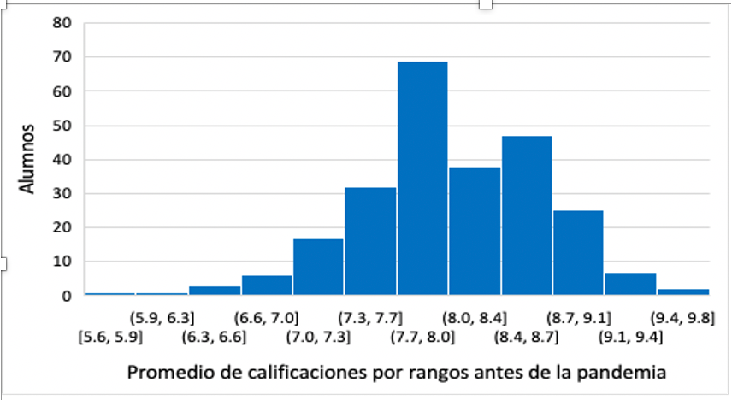
Fuente: Elaboración propia

Figura 2. Porcentaje de aumento en promedio de calificaciones
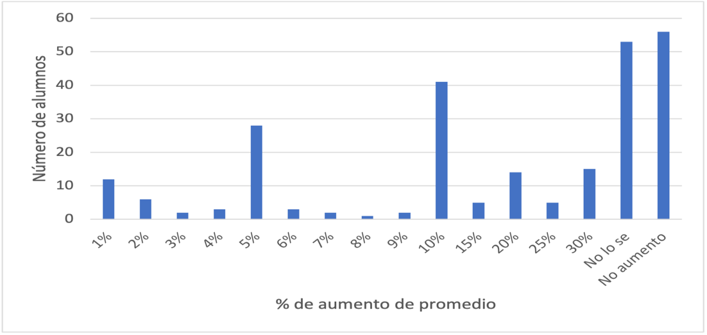
Fuente: Elaboración propia
Al analizar los datos del promedio que los estudiantes tenían antes de la pandemia y el promedio que obtuvieron al finalizar el semestre con la pandemia, se percibe un incremento del promedio a final del semestre de forma muy significativa, ya que de los 247 estudiantes 139 declararon que aumentó su promedio (figura 3).

Figura 3. Promedio académico de los alumnos antes y durante la pandemia
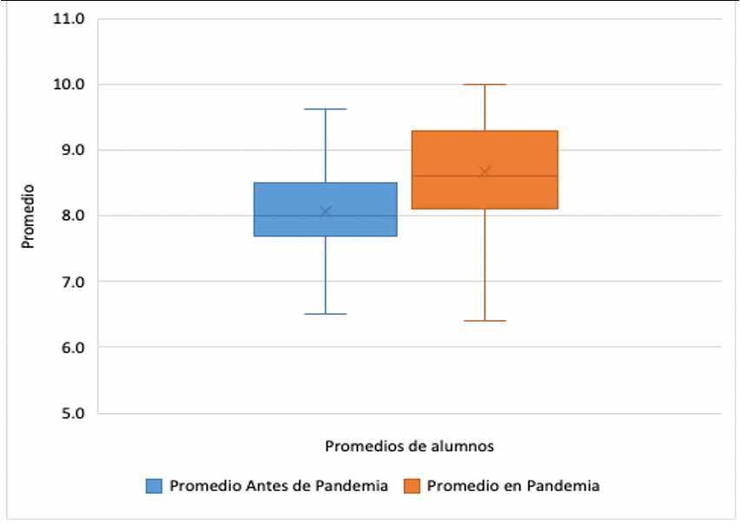
Fuente: Elaboración propia
En la figura 4 se tienen las herramientas digitales y los recursos didácticos que usaron los alumnos durante el semestre de pandemia. La herramienta de comunicación más utilizada fue la videoconferencia, seguida de Classroom. Respecto a los recursos, se tiene que el acceso a páginas web y los videos fueron los más utilizados, mientras que el menos empleado fue la pizarra digital.
Figura 4. Herramientas digitales que usan los alumnos
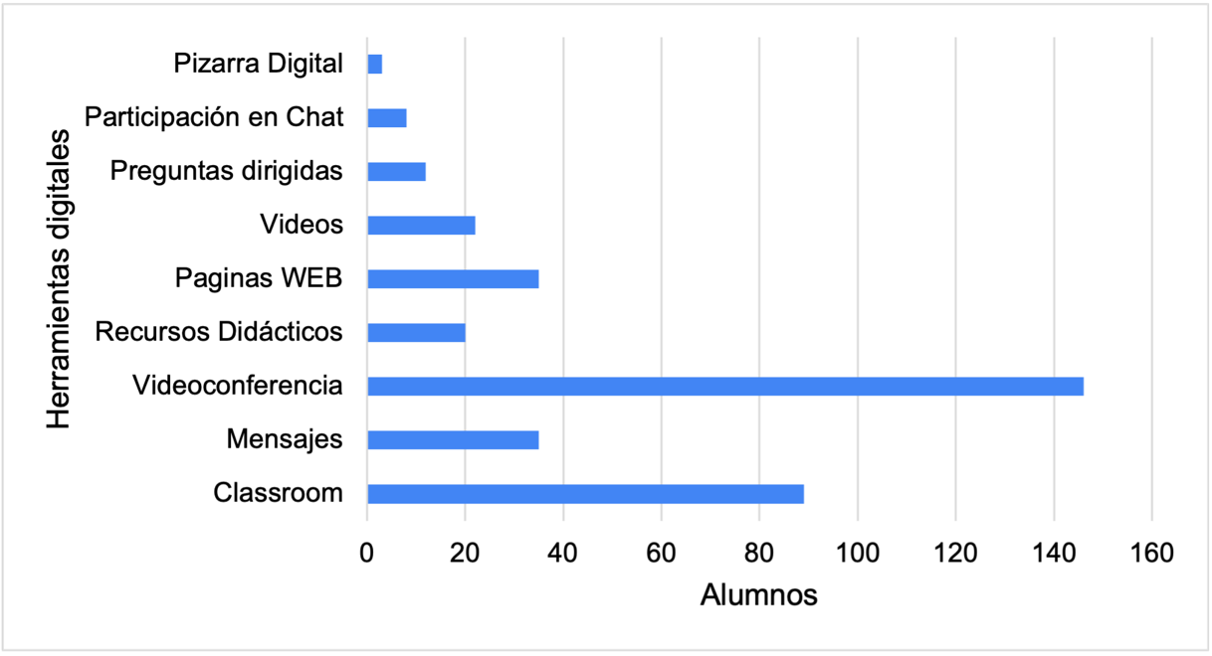
Fuente: Elaboración propia
En la tabla 3 se presentan los resultados del modelo predictivo que fue planteado en la ecuación 1, cuya variable dependiente es el promedio de calificaciones.

Tabla 3. Resultados del modelo predictivo (rendimiento académico)
 | Coeficiente | Desv. Típica | Estadístico t | Valor p
Const | 0.304 | 0.052 | 5.863 | <0.0001 | ***
Classroom | 0.015 | 0.007 | 2.2349 | 0.0264 | **
Mensajes | -0.023 | 0.009 | -2.550 | 0.0114 | **
Videoconferencia | 0.238 | 0.049 | 4.8637 | <0.0001 | ***
Recursos didácticos | 0.248 | 0.050 | 4.9625 | <0.0001 | ***
Acceso páginas Web | 0.238 | 0.049 | 4.8144 | <0.0001 | ***
Acceso a videos | 0.234 | 0.050 | 4.6804 | <0.0001 | ***
Preguntas dirigidas | 0.228 | 0.051 | 4.5032 | <0.0001 | ***
Participación en Chat | 0.187 | 0.052 | 3.6222 | 0.0004 | ***
Pizarra Digital | 0.268 | 0.057 | 4.7400 | <0.0001 | ***
Objetivos cumplidos | 0.009 | 0.005 | 1.7900 | 0.0747 | *
Evaluación | 0.009 | 0.005 | 1.8759 | 0.0619 | *
Fuente: Elaboración propia, modelo predictivo, obtenido del propuesto en la ecuación 1
F = 4.93 p-valor = 0.0000
El modelo predictivo planteado en la ecuación 1, con los resultados de la tabla 3, queda planteado en la ecuación 3.
Y=0.304+0.015(Classroom)-0.023(Mensajes)+0.238(Videoconferencia)+0.248(Recursos didácticos)+0.238(Acceso a páginas Web)+0.234(Acceso a videos)+0.228(Preguntas dirigidas)+0.187(Participación en Chat)+0.268(Pizarra digital)+0.009(Objetivos cumplidos)+0.009(Evaluación) (2)
La validez del modelo se llevó a cabo con la prueba de F = 4.93 con p-valor = 0.000; asimismo, presenta coeficientes adecuados y valores t también adecuados. Por tanto, estadísticamente el aumento en el promedio presentó una tendencia positiva.

Discusiones
El estudio analizó las variables tecnológicas y académicas que fueron utilizadas para predecir el rendimiento académico de los estudiantes universitarios. Los principales hallazgos indican que las herramientas tecnológicas como Classroom, videoconferencia, recursos didácticos, acceso a páginas web, acceso a videos, preguntas dirigidas, participación en chat y pizarra digital tienen un efecto positivo, es decir, logran aumentar el rendimiento académico de los estudiantes universitarios en 0.015, 0.238, 0.248, 0.238, 0.234, 0.228, 0.187 y 0.268, respectivamente. En cambio, los mensajes presentan un impacto negativo de 0.023 en las calificaciones de los alumnos.
Estos hallazgos presentan aspectos cuantitativos que ayudan a tomar decisiones educativas, lo cual se contrasta con Quimis et al. (2021) y Shampa (2016), quienes solamente presentan una revisión de literatura. De igual forma, el trabajo de Basilaia y Kvavadze (2020), quien solamente presenta datos descriptivos, como porcentajes y promedios del número de conexiones a internet por computadora o dispositivo móvil, así como el tiempo promedio de clases por video conferencias y audios. Igual sucede con Cala et al. (2018), quienes analizan el impacto del uso de pizarras digitales en la enseñanza aprendizaje en una universidad y solamente presentan aspectos descriptivos de porcentajes ante una clasificación de mucho, poco o nada. Asimismo, Bui et al. (2020) solo presentan una correlación de variables sobre aprendizaje en línea.
En esta investigación se identificó que la variable tecnológica Classroom de Google fue aprovechada como herramienta principal para dar las clases en línea. Esto tiene semejanza con estudios previos que han mostrado su éxito respecto a la gestión en el proceso de aprendizaje, al poner a disposición recursos didácticos y definiendo actividades de aprendizaje que apoyaron las sesiones en línea (Bhat et al., 2018; Iftakhar, 2015; Kumar y Bervell, 2019; Lage et al., 2000; Sobaih et al., 2020). De igual forma, las videoconferencias también se han usado en investigaciones previas con opiniones favorables (Bui et al., 2020), pues indican que se tiene una mayor participación (Lenkaitis, 2020), aunque también algunas universidades han presentado resultados con calificaciones negativas (Roth et al., 2020). La herramienta con accesibilidad y gratuidad que tuvo demanda es la de Google Hangouts, lo que coincide con el estudio de Moszkowicz et al. (2020). La revisión de otras investigaciones confirma que nuestros resultados son significativos para tomar decisiones en política educativa con relación con el uso, selección y adopción de TIC en universidades.
Sobre los recursos didácticos, que en esta investigación presentan un buen impacto (0.248), concuerdan con otras indagaciones que hacen referencia a que la variedad y disponibilidad de recursos, así como su acceso en diversas plataformas y equipos indican que se favorece la comprensión de los temas y motiva a los estudiantes (Fernández-Enríquez y Delgado-Martín, 2020) y ayuda a tener un incremento en su promedio en un 0.72 (Meseguer-Artola et al., 2020).
En esta investigación se incluyó el acceso a páginas web debido a que permitieron el acceso y distribución fácil de la información. Asimismo, son usadas como interacción en un blog social (Lowenthal et al., 2016), lo cual es útil en este tiempo de pandemia, además de que les ayuda a buscar y analizar información para la realización de las actividades de aprendizaje (Yot-Domínguez y Marcelo, 2017). Sobre la variable “Preguntas dirigidas”, mostró ser una estrategia de enseñanza que ayudó a que el estudiante reflexionara sobre lo investigado, pues se fomentó la participación activa y crítica, lo que coincide con Suwono et al. (2019).
En lo concerniente al acceso a videos, se halló un efecto importante para incrementar el rendimiento académico, lo cual concuerda con Expósito et al. (2020), aunque cabe indicar que en otras universidades públicas no resultó de forma conveniente, pues no alcanzó el tiempo para preparar videos educativos (Sobaih et al., 2020).
En cuanto a la pizarra digital, se decidió incluir en el modelo predictivo debido a que en la Universidad de Otavalo en Ecuador, 48 % de los docentes estiman que mediante la presentación de trabajos atractivos en la pizarra interactiva aumenta la atención del alumno (Cala et al., 2018; Montoya de la Cruz, 2014; Toledo Morales y Sánchez García, 2013), por lo que en esta investigación se encontró un impacto en el rendimiento académico de (0.268).
En este estudio resultó que la variable mensajes en plataformas no ayuda a predecir un mejor rendimiento debido a que los alumnos buscan otro tipo de mensajes en otras plataformas para comunicarse como el Messenger o WhatsApp.

Conclusiones
En la muestra de 247 estudiantes universitarios de los programas de estudio de Ingeniería Informática, Ciencias de la Informática, Ingeniería Industrial y Administración Industrial que estaban inscritos en el modelo presencial en el ciclo escolar enero-junio 2020 en la UPIICSA y que derivado de la emergencia sanitaria por la pandemia del covid-19 tomaron clases a distancia, el modelo predictivo encontró que la plataforma Classroom, las videoconferencias, los recursos didácticos, el acceso a páginas web, el acceso a videos y la pizarra digital presentan un impacto positivo para que los alumnos tengan un incremento en el rendimiento académico, el cual se midió a través del promedio de calificaciones.
Además, en el aspecto didáctico los profesores, para dar continuidad y seguimiento a los aprendizajes, implementaron la estrategia de preguntas dirigidas mediante los chats disponibles en diferentes herramientas tecnológicas.
Finalmente, la investigación deja claro que el uso de las tecnologías y los aspectos didácticos utilizados con responsabilidad por profesores y estudiantes son una buena opción para mejorar los aprendizajes, lo que se verá reflejado en el rendimiento académico. Por ello, es importante concienciar a la comunidad educativa que no ha aprovechado el uso de la tecnología para que se inicie en esa tarea. Para lograrlo, hay que fomentar las políticas públicas en educación que apoyen a las instituciones en esta iniciativa.

Futuras líneas de investigación
Los resultados obtenidos ofrecen la oportunidad de ahondar en las buenas prácticas para la adopción de la tecnología con miras a favorecer el proceso de aprendizaje en línea, híbrido o a distancia, y por consiguiente coadyuvar al rendimiento académico.

Referencias
Alghamdi, A., Karpinski, A. C., Lepp, A. and Barkley, J. (2020). Online and face-to-face classroom multitasking and academic performance: Moderated mediation with self-efficacy for self-regulated learning and gender. Computers in Human Behavior, 102, 214–222. https://doi.org/10.1016/j.chb.2019.08.018
ANUIES. (2020). Plataformas y recursos digitales ante la contingencia de la covid-19. www/recursosdigitales.unuies.mx
Basilaia, G. and Kvavadze, D. (2020). Transition to Online Education in Schools during a SARS-CoV-2 Coronavirus (COVID-19) Pandemic in Georgia. Pedagogical Research, 5(4). https://doi.org/10.29333/pr/7937
Bhat, S., Raju, R., Bikramjit, A. and D’souza, R. (2018). Leveraging e-learning through google classroom: A usability study. Journal of Engineering Education Transformations, 31(3), 129–135. https://doi.org/10.16920/jeet/2018/v31i3/120781
Bui, T. H., Luong, D. H., Nguyen, X. A., Nguyen, H. L. and Ngo, T. T. (2020). Impact of female students’ perceptions on behavioral intention to use video conferencing tools in covid-19: Data of Vietnam. Data in Brief, 32. https://doi.org/10.1016/j.dib.2020.106142
Cabero Almenara, J. and Llorente Cejudo, M. del C. (2020). Covid-19: transformación radical de la digitalización en las instituciones universitarias. Campus Virtuales: Revista Científica Iberoamericana de Tecnología Educativa, 9, 25-34.
Cala, R., Díaz, L. I., Espí, N. and Tituaña, J. M. (2018). The impact of the use of interactive digital screens (IDS) in the teaching learning process. A study case in the Otavalo University. Informacion Tecnologica, 29(5), 61–69. https://doi.org/10.4067/S0718-07642018000500061
Díaz Barriga, Á. D. (2020). De la integración curricular a las políticas de innovación en la educación superior mexicana. Perfiles Educativos, 42(169), 160–179. https://doi.org/10.22201/iisue.24486167e.2020.169.59478
Expósito, A., Sánchez-Rivas, J., Gómez-Calero, M. P. and Pablo-Romero, M. P. (2020). Examining the use of instructional video clips for teaching macroeconomics. Computers and Education, 144. https://doi.org/10.1016/j.compedu.2019.103709
Fernández-Enríquez, R. and Delgado-Martín, L. (2020). Augmented reality as a didactic resource for teaching mathematics. Applied Sciences (Switzerland), 10(7). https://doi.org/10.3390/app10072560
Gobierno de la Ciudad de México CDMX (2020). Boletín SIP nro. 181. www.gob.mx
Glazier, R. A. (2016). Building Rapport to Improve Retention and Success in Online Classes. Journal of Political Science Education, 12(4), 437–456. https://doi.org/10.1080/15512169.2016.1155994
IESALC. (2020). Informe del IESALC uso de la tecnología en la educación sería favorable si se transforma el modelo educativo en América Latina.
Iftakhar, S. (2015). Google classroom: what works and how? Journal of Education and Social Sciences, 3, 12–18.
Kane, S. N., Mishra, A. and Dutta, A. K. (2016). International Conference on Recent Trends in Physics 2016 (ICRTP2016). Journal of Physics: Conference Series, 755(1). https://doi.org/10.1088/1742-6596/755/1/011001
Kocdar, S., Recep Okur, M. and Bozkurt, A. (2017). An examination of Xmoocs: An embedded single case study based on Conole’S 12 dimensions. Turkish Online Journal of Distance Education, 18(4), 52–65. https://doi.org/10.17718/tojde.340381
Kumar, J. A. and Bervell, B. (2019). Google Classroom for mobile learning in higher education: Modelling the initial perceptions of students. Education and Information Technologies, 24(2), 1793–1817. https://doi.org/10.1007/s10639-018-09858-z
Lage, M. J., Platt, G. J. and Treglia, M. (2000). Inverting the classroom: A gateway to creating an inclusive learning environment. Journal of Economic Education, 31(1), 30–43. https://doi.org/10.1080/00220480009596759
Lenkaitis, C. A. (2020). Technology as a mediating tool: videoconferencing, L2 learning, and learner autonomy. Computer Assisted Language Learning, 33(5–6), 483–509. https://doi.org/10.1080/09588221.2019.1572018
Lowenthal, P. R., Dunlap, J. C. and Stitson, P. (2016). Creating an Intentional Web Presence: Strategies for Every Educational Technology Professional. TechTrends, 60(4), 320–329. https://doi.org/10.1007/s11528-016-0056-1
Meseguer-Artola, A., Rodríguez-Ardura, I., Ammetller, G. and Gilabert, E. R. (2020). Academic impact and perceived value of wikipedia as a primary learning resource in higher education. Profesional de La Informacion, 29(3), 1–16. https://doi.org/10.3145/epi.2020.may.29
Montoya de la Cruz, C. R. (2014). El uso la pizarra digital en el aula. Virtual Educa. https://recursos.educoas.org/publicaciones/el-uso-la-pizarra-digital-en-el-aula-experiencia-basada-en-el-uso-de-la-pdi-de-bajo
Moszkowicz, D., Duboc, H., Dubertret, C., Roux, D. and Bretagnol, F. (2020). Daily medical education for confined students during coronavirus disease 2019 pandemic: A simple videoconference solution. Clinical Anatomy, 33(6), 927–928. https://doi.org/10.1002/ca.23601
Organización Mundial de la Salud. (2020). Reporte COVID-19 cronología de la actuación de la OMS. https://www.who.int/es/news/item/27-04-2020-who-timeline---covid-19
Quimis, M., Soledispa, G., Maldonado, K. y Tóala, F. (2021). Impacto de las TICs en la educación superior en el Ecuador. UNESUM-Ciencias. Revista Científica Multidisciplinaria, 5(1), 113-120. https://doi.org/10.47230/unesem-ciencias.v5.n1.2021.238
Rapanta, C., Botturi, L., Goodyear, P., Guàrdia, L. and Koole, M. (2020). Online University Teaching During and After the Covid-19 Crisis: Refocusing Teacher Presence and Learning Activity. Postdigital Science and Education, 2(3), 923–945. https://doi.org/10.1007/s42438-020-00155-y
Roth, J. J., Pierce, M. and Brewer, S. (2020). Performance and Satisfaction of Resident and Distance Students in Videoconference Courses. Journal of Criminal Justice Education, 31(2), 296–310. https://doi.org/10.1080/10511253.2020.1726423
Saltan, F. (2016). Blended Learning Experience of Students Participating Pedagogical Formation Program: Advantages and Limitation of Blended Education. International Journal of Higher Education, 6(1), 63. https://doi.org/10.5430/ijhe.v6n1p63
Shampa, I. (2016). Google classroom: What works and how. Journal of Education and Social Sciences, 3(2).
Sobaih, A. E. E., Hasanein, A. M. and Elnasr, A. E. A. (2020). Responses to COVID-19 in higher education: Social media usage for sustaining formal academic communication in developing countries. Sustainability (Switzerland), 12(16), 1–18. https://doi.org/10.3390/su12166520
Suwono, H., Susanti, S., Lestari, U., (2019). The 3rd Internactional Conference on Mathematicas Science and Eduacation. Journal of Physics: Conf. Series. https://doi:10.1088/1742-6596/824/1/012068
Toledo Morales, P. y Sánchez García, J. (2013). Utilización de la pizarra digital interactiva como herramienta en las aulas universitarias. Apertura, Revista de Innovación Educativa, 5(1), 20–35.
UNESCO (2020). Las TIC en educación. www.es.unesco.org
Xu, J. (2016). Toolbox of teaching strategies in nurse education. Chinese Nursing Research, 3(2), 54–57. https://doi.org/10.1016/j.cnre.2016.06.002
Yot-Domínguez, C. and Marcelo, C. (2017). University students’ self-regulated learning using digital technologies. International Journal of Educational Technology in Higher Education, 14(1). https://doi.org/10.1186/s41239-017-0076-8

Rol de Contribución | Autor (es)
Conceptualización | Pilar Gómez Miranda
Metodología | Pilar Gómez Miranda «igual» Martha Jiménez García
Software | Martha Jiménez Garacía
Validación | Pilar Gómez Miranda
Análisis Formal | Martha Jiménez García
Investigación | Pilar Gómez Miranda «igual» Martha Jiménez García
Recursos | Pilar Gómez Miranda «igual» Martha Jiménez García
Curación de datos | Martha Jiménez García
Escritura - Preparación del borrador original | Pilar Gómez Miranda
Escritura - Revisión y edición | Pilar Gómez Miranda «igual» Martha Jiménez García
Visualización | Pilar Gómez Miranda «igual» Martha Jiménez García
Supervisión | Pilar Gómez Miranda
Administración de Proyectos | Pilar Gómez Miranda
Adquisición de fondos | Pilar Gómez Miranda «igual» Martha Jiménez García

